第三十二周 逻辑推理

专题简析：
解答推理问题常用的方法有：排除法、假设法、反证法。一般可以从以下几方面考虑：
1，选准突破口，分析时综合几个条件进行判断；
2，根据题中条件，在推理过程中，不断排除不可能的情况，从而得出要求的结论；
3，对可能出现的情况作出假设，然后再根据条件推理，如果得到的结论和条件不矛盾，说明假设是正确的；
4，遇到比较复杂的推理问题，可以借助图表进行分析。
例1：有三个小朋友们在谈论谁做的好事多。冬冬说：“兰兰做的比静静多。”兰兰说：“冬冬做的比静静多。”静静说：“兰兰做的比冬冬少。”这三位小朋友中，谁做的好事最多？谁做的好事最少？
分析与解答：我们用“＞”来表示每个小朋友之间做好事多少的关系。
兰兰＞静静 冬冬＞静静 冬冬＞兰兰
所以，冬冬＞兰兰＞静静，冬冬做的好事最多，静静做的最少。
练 习 一
1，卢刚、丁飞和陈瑜一位是工程师，一位是医生，一位是飞行员。现在只知道：
卢刚和医生不同岁；医生比丁飞年龄小，陈瑜比飞行员年龄大。问：谁是工程师、谁是医生、谁是飞行员？
2，小李、小徐和小张是同学，大学毕业后分别当了教师、数学家和工程师。
小张年龄比工程师大；小李和数学家不同岁；数学家比小徐年龄小。谁是教师、谁是数学家、谁是工程师？
3，江波、刘晓、吴萌三个老师，其中一位教语文，一位教数学，一位教英语。已知：
江波和语文老师是邻居；吴萌和语文老师不是邻居；吴萌和数学老师是同学。请问：三个老师分别教什么科目？
例2：有一个正方体，每个面分别写上汉字：数学奥林匹克。三个人从不同角度观察的结果如下图所示。这个正方体的每个汉字的对面各是什么字？
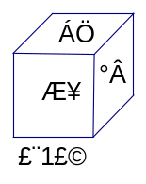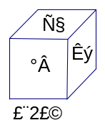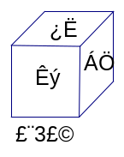
分析与解答：如果直接思考某个汉字的对面是什么字比较困难，可以换一种思维方式，想想某个汉字的对面不是什么字。
从图（1）可知，“奥”的对面不是“林”、“匹”，从图（2）可知，“奥”的对面不是“数”、“学”。所以，“奥”的对面一定是“克”。
从图（2）可知，“数”的对面不是“奥”、“学”；从图（3）可知，“数”的对面不是“克”、“林”，所以“数”的对面一定是“匹”，剩下“学”的对面一定是“林”。
练 习 二
1，下面三块正方体的六个面都是按相同的规律涂有红、黄、蓝、白、绿、黑六种颜色。请判断黄色的对面是什么颜色？白色的对面是什么颜色？红色的对面是什么颜色？
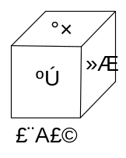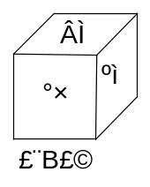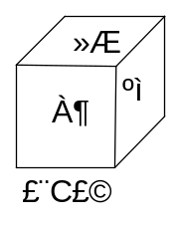
2，一个正方体，六个面分别写上A、B、C、D、E、F，你能根据这个正方体不同的摆法，求出相对的两个面的字母是什么吗？
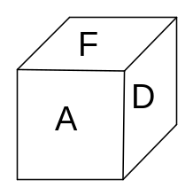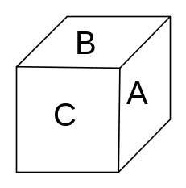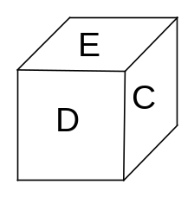
3，五个相同的正方体木块，按相同的顺序在上面写上数字1~6，把木块叠成下图，那么，2的对面是几？4的对面是几？5的对面是几？
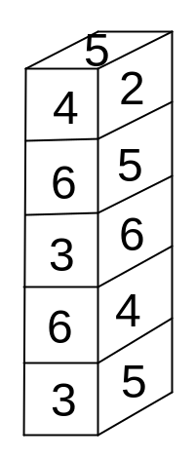
例3：甲、乙、丙三个孩子踢球打碎了玻璃，甲说：“是丙打碎的。”乙说：“我没有打碎破璃。”丙说：“是乙打碎的。”他们当中有一个人说了谎话，到底是谁打碎了玻璃？
分析与解答：由题意推出结论，必须符合他们中只有一个人说了谎，推理时可先假设，看结论和条件是否矛盾。
如果是甲打碎的，那么甲说谎话，乙说的是真话，丙说的是谎话。这样两人说的是谎话，与他们中只有一人说谎相矛盾，所以不是甲打碎的。
如果是乙打碎的，那么甲说的是谎话，乙说的是谎话，丙说的是真话，与他们中只有一人说谎相矛盾，所以不是乙打碎的。
如果是丙打碎的，那么甲说的是真话，乙说的是真话，而丙说的是谎话。这样有两个说的是真话，符合条件中只有一个人说的是谎话，所以玻璃是丙打碎的。
练 习 三
1，已知甲、乙、丙三人中，只有一人会开汽车。甲说：“我会开汽车。”乙说：“我不会开。”丙说：“甲不会开汽车。”如果三人中只有一人讲的是真话，那么谁会开汽车？
2，某学校为表扬好人好事核实一件事，老师找了A、B、C三个学生。A说：“是B做的。”B说：“不是我做的。”C说：“不是我做的。”这三个学生中只有一人说了实话，这件好事是谁做的？
3，A、B、C、D四个孩子踢球打碎了玻璃。A说：“是C或D打碎的。”B说：“是D打碎的。”C说：“我没有打碎玻璃。”D说：“不是我打碎的。”他们中只有一个人说了谎，到底是谁打碎了玻璃？
例4：甲、乙、丙、丁四个人同时参加数学竞赛。最后：
甲说：“丙是第一名，我是第三名。”乙说：“我是第一名，丁是第四名。”丙说：“丁是第一名，我是第三名。”丁没有说话。成绩揭晓时，大家发现甲、乙、丙三个人各说对了一半。你能说出他们的名次吗？
分析与解答：推理时，必须以“他们都只说对了一半”为前提。为了帮助分析，我们可以借助图表进行分析。
甲 | √ 丙（1） | × 甲（3）
乙 | × 乙（1） | √ 丁（4）
丙 | × 丁（2） | √ 丙（3）

（1）乙说“我是第一名”也是错的，而乙说“丁是第四名”是对的。
（2）由丁是第四名推出丙说“丁是第二名”是错的，根据条件，丙说“我是第三名”是对的。
（3）这样，丙既是第一名，又是第三名，自然是错的。
重新推理：

甲 | × 丙（1） | √ 甲（3）
乙 | √ 乙（1） | × 丁（4）
丙 | √ 丁（2） | × 丙（3）
（1）由甲说的“我是第一名”推出丙说的“我是第三名”是错的，而丙说的“我是第一名”是对的。
（2）由“丁第二名”推出乙说的“丁是第四名”是错的，而乙说的“我是第一名”是对的。
（3）从表中我们可看出：乙是第一名，丁是第二名，甲是第三名，丙是第四名。
练 习 四
1．甲、乙、丙、丁四个人进行游泳比赛，赛前名次众说不一。有的说：“甲是第二名，丁是第三名。”有的说：“甲是第一名，丁是第二名。”有的说：“丙是第二名，丁是第四名。”实际上，上面三种说法各说对了一半。甲、乙、丙、丁各是第几名？
2，红、黄、蓝、白、紫五种颜色的珠子各一颗，用纸包着放在桌子上一排。甲、乙、丙、丁、戌五个人猜各包里的珠子的颜色。甲猜：“第二包紫色，第三包黄色。”乙猜：“第二名蓝色，第四包红色。”丙猜：“第三包蓝色，第五包白色。”丁猜：“第三包蓝色，第五包白色。”戌猜：“第二包黄色，第五包紫色。”结果每个人都猜对了一半，他们各猜对了哪种颜色的珠子？
3，张老师要五个同学给鄱阳湖、洞庭湖、太湖、巢湖和洪泽湖每个湖泊写上号码，这五个同学只认对了一半。他们是这样回答的：
甲：2是巢湖，3是洞庭湖；乙：4是鄱阳湖，2是洪泽湖；丙：1是鄱阳湖，5是太湖；丁：4是太湖，3是洪泽湖；戌：2是洞庭湖，5是巢湖。请写出各个号码所代表的湖泊。
例5：A、B、C、D与小强五个同学一起参加象棋比赛，每两人都赛一盘，比赛一段时间后统计：A赛了4盘，B赛了3盘，C赛了2盘，D赛了一盘。问小强已经赛了几盘？
分析与解答：用五个点表示这5个人，如果某两个之间已经进行了比赛，就在表示这两个人的点之间画一条线。现在A赛4盘，所以A应该与其余4个点都连线。B赛了3盘，由于D只赛了1盘，是和A赛的，所以B应该与C连。（B、A已连线）C已连了2条线，小强也连了2条线，所以小强已赛了2盘。
小强 A
D
C B
练 习 五
1，上海、辽宁、北京、山东四个足球队进行循环赛，到现在为止，上海队赛了3场，辽宁队赛了2场，山东队赛了1场。问北京队赛了几场？
2，明明、冬冬、兰兰、静静、思思和毛毛六人参加一次会议，见面时每两个人都要握一次手。明明已握了5次手，冬冬握了4次手，兰兰握了5次手，静静握了2次，思思握了1次手。问毛毛握了几次手？
3，甲、乙、丙、丁比赛乒乓球，每两人都要赛一场。结果甲胜了丁，并且甲、乙、丙三人胜的场数相同。问丁胜了几场？

